八下数学重难点题型
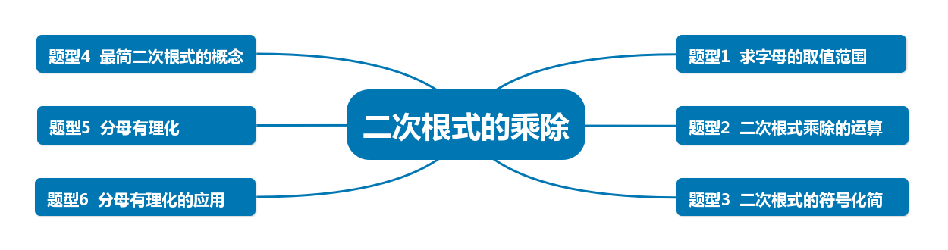
二次根式的乘除6大重难点

题型1
【求字母的取值范围】
【例题】使√x-2/x-3=√x-2/√x-3成立的x的取值范围是（ B ）
A．x≠3 B．x＞3 C．x≥2且x≠3 D．x≥3
【分析】根据被开方数大于或等于0，分母不等于0列出不等式组，解不等式组即可．
解：根据题意得：,x-2≥0，x-3＞0，
解得：x＞3，
【点评】本题考查了二次根式有意义的条件，分式有意义的条件，解题的关键是根据被开方数大于或等于0，分母不等于0列出不等式组．
题型2
【二次根式乘除的运算】
【例题】计算：√5÷√2•2√2÷2√5.
解：原式=√5•1/√2•2√2•1/2√5＝1．
【点评】本题考查了二次根式的乘除法：先把各二次根式化为最简二次根式，再把除法运算转化为乘法运算，然后约分．
题型3
【二次根式的符号化简】
【例题】把x√-x根号外的因式移到根号内，得（ D ）
A．√x³ B．√-x³ C．-√x³ D．-√-x³
解：∵√-x有意义，
∴﹣x≥0，
∴x≤0，
∴原式=√-x²•x=-√-x³.
【点评】此题主要考查了二次根式的性质与化简，正确掌握二次根式的性质是解题关键．
题型4
【最简二次根式的概念】
【例题】在下列根式：5√2，√2a⁵，√8x，√7中，最简二次根式有（ B ）
A．1个 B．2个 C．3个 D．4个
解：在5√2，√2a⁵，√8x，√7中，最简二次根式有5√2和√7，共2个．
【点评】本题考查最简二次根式的定义．根据最简二次根式的定义，最简二次根式必须满足两个条件：
（1）被开方数不含分母；
（2）被开方数不含能开得尽方的因数或因式．
题型5
【分母有理化】
【例题】实数1/3-√7的整数部分a＝ 2 ，小数部分b＝ √7-1/2 ．
解：1/3-√7=3+√7/（3+√7）（3-√7）=3+√7/2，
∵4＜7＜9，∴2＜√7＜3，
∴5/2＜3+√7/2＜3，
即实数1/3-√7的整数部分a＝2，
则小数部分为3+√7/2-2=√7-1/2.
【点评】此题考查了分母有理化，以及估算无理数的大小，是一道中档题．
题型6
【分母有理化的应用】
【例题】像√2•√2=2；（√3+1）（√3-1）=2；（√5+√2）（√5-√2）=3...两个含有二次根式的代数式相乘，积不含有二次根式，则称这两个代数式互为有理化因式．爱动脑筋的小明同学在进行二次根式计算时，利用有理化因式化去分母中的根号．
（1）1/2√3=√3/2√3•√3=•3/6；
（2）√2+1/√2-1=（√2+1）²/（√2-1）（√2+1）
=2+2√2+1/2-1=3+2√2.
勤奋好学的小明发现：可以用平方之后再开方的方式来化简一些有特点的无理数．
（3）化简：√（3+√5）-√（3-√5）.
解：设x=√（3+√5）-√（3-√5），易知√（3+√5）＞√（3-√5）
∴x＞0．
由：x²＝3+√5+3-√5-2√（3+√5）（3-√5）=6-2√4=2.
解得x=√2．
即√（3+√5）-√（3-√5）=√2.
请你解决下列问题：
（1）2√3-3√5的有理化因式是 2√3+3√5 ；
解：2√3-3√5的有理化因式是2√3+3√5；
（2）化简：3/√3+1/√2-1+1/2+√3；
解：原式=√3+√2+1+2-√3
=√2+3；
（3）化简：√（6-3√3）-√（6+3√3）.
解：设x=√（6-3√3）-√（6+3√3），可得√6-3√3＜√6+3√3，
即x＜0，
由题意得：x²＝6﹣3√3+6+3√3-2√（6-3√3）（6+3√3）=12﹣6＝6，
解得：x=-√6，
则原式=-√6．
【点评】此题考查了分母有理化，无理数，平方差公式，以及二次根式的性质与化简，熟练掌握运算法则是解本题的关键．

